Tuần 20  Tiết 71,72 | Ngày soạn: 6/1/2026  Ngày dạy:

HOẠT ĐỘNG TRẢI NGHIỆM: VẼ HÌNH ĐƠN GIẢN VỚI PHẦN MỀM GEOGEBRA
I. MỤC TIÊU
1. Kiến thức:
Thông hiểu:
- Hiểu được tính năng của các hộp công cụ trên giao diện của phần mềm GeoGebra.
- Biết cách vẽ các hình đơn giản nhờ nắm được tính chất của các hình đó. Ví dụ: Tam giác đều là tam giác có ba cạnh bằng nhau và các góc bằng
Vận dụng:
- Vẽ được bằng phần mềm GeoGebra các hình đơn giản: điểm, đoạn thẳng, góc, đường tròn, tam giác đều, lục giác đều
2. Năng lực:
a) Năng lực chung: Tự học, giải quyết vấn đề, sáng tạo, tính toán.
b) Năng lực riêng:
- Năng lực giao tiếp toán học: Trình bày được cách vẽ các hình đơn giản: điểm, đoạn thẳng, góc, đường tròn, tam giác đều, lục giác đều bằng phần mềm GeoGebra
- Năng lực sử dụng công cụ và phương tiện học toán: sử dụng được phần mềm GeoGebra để vẽ các hình đơn giản.
- Năng lực tư duy và lập luận toán học, năng lực giải quyết vấn đề toán học, năng lực mô hình hóa toán học: thực hiện được các thao tác tư duy so sánh, phân tích, tổng hợp, để tìm ra cách vẽ vàvẽ được một số hình đơn giản bằng phần mềm GeoGebra.
3. Phẩm chất
- Chăm chỉ: miệt mài, chú ý lắng nghe, đọc, làm bài tập, vận dụng kiến thức vào thực hiện.
- Trung thực: thể hiện ở việc giải bài toán cần trung thực.
- Trách nhiệm: trách nhiệm của học sinh khi thực hiện hoạt động được giao.
II. Thiết bị dạy học và học liệu
1. Thiết bị dạy học
- Thước thẳng, máy tính, máy chiếu.
2. Học liệu
- GV: Giáo án, SGK, SBT
- HS: SGK, SBT
III. Tiến trình dạy học
1. Hoạt động 1: Mở đầu
a) Mục tiêu: Tạo tâm thế học tập cho HS
b) Nội dung: GV giới thiệu về phần mềm Geogebra
c) Sản phẩm: HS hoàn thành tìm hiểu kiến thức.
d) Tổ chức thực hiện:
Bước 1. Chuyển giao nhiệm vụ

Hoạt động của GV và HS | Nội dung cần đạt
Bước 1. Chuyển giao nhiệm vụ  GV: Trong chương “Một số hình phẳng trong thực tiễn”, các em đã được làm quen, tìm hiểu các tứ giác nào? Hãy ghi nhớ thật nhanh và nhắc lại  Bước 2. Thực hiện nhiệm vụ  - HS trao đổi, suy nghĩ 2 phút và trả lời câu hỏi.  Bước 3: Báo cáo, thảo luận:  - Đại diện HS giơ tay phát biểu, HS khác nhận xét, bổ sung.  Bước 4: Kết luận, nhận định:  - GV đánh giá kết quả, trên cơ sở đó dẫn dắt HS vào bài mới. | Chúng ta đã tìm hiểu về các hình tam giác đều, hình chữ nhật, hình vuông, hình tròn. Các em cần ghi nhớ đặc điểm của các hình để vẽ được hình trong bài học hôm nay. Chúng ta sẽ tìm hiểu về phần mềm GeoGebra và sử dụng phần mềm GeoGebra để vẽ các hình đơn giản như: điểm, đoạn thẳng, góc...đến các hình đẹp như tam giác đều, hình chữ nhật, hình vuông, hình tròn... và đặc biệt là “các hình có tính chất đối xứng”.
2. Hoạt động 2. Hình thành kiến thức mới
a) Mục tiêu: HS biết vễ điểm, đoạn thẳng, góc, đường tròn, tam giác đều, lục giác đều bằng phần mềm Geogebra
b) Nội dung: GV giới thiệu cách về các đối tượng trên bằng phần mềm Geogebra
c) Sản phẩm: HS hoàn thành tìm hiểu kiến thức.
d) Tổ chức thực hiện:
2.1: Vẽ điểm
Hoạt động của GV và HS | Nội dung cần đạt
Bước 1. Chuyển giao nhiệm vụ  - GV hướng dẫn HS cách sử dụng các chức năng của các nhóm công cụ bằng cách nháy chuột lên biểu tượng nhóm công cụ.  - GV hướng dẫn cách thiết lập giao diện Tiếng Việt.  - GV hướng dẫn HS ẩn hiện trục tọa độ và lưới ô vuông.  - GV giới thiệu các tính năng của hộp công cụ tạo điểm và hướng dẫn HS vẽ một điểm bất kì.  Bước 2. Thực hiện nhiệm vụ  - HS thực hành dưới sự hướng dẫn của GV.  Bước 3: Báo cáo, thảo luận:  - HS thực hành và giơ tay báo cáo GV khi làm xong.  - GV kiểm tra và sửa sai cho HS.  Bước 4: Kết luận, nhận định  - GV nhận xét, đánh giá về thái độ, quá trình làm việc, rút kinh nghiệm trong khi thực hành. | 1. Vẽ điểm.  *Tính năng của các công cụ cơ bản trên thanh công cụ:  + Nhóm công cụ di chuyển  + Nhóm công cụ điểm 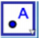  + Nhóm công cụ đường thẳng   + Nhóm công cụ quan hệ 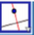  + Nhóm công cụ đường tròn, cung tròn   + Nhóm công cụ góc, và khoảng cách   + Các nhóm công cụ khác chúng ta sẽ tìm hiểu sau.  *Cách thiết lập giao diện Tiếng Việt:  Vào option → chọn language →chọn R-Z → chọn Vietnamese/Tiếng Việt.  * Ẩn/hiện hệ trục tọa độ và lưới ô vuông ở vùng làm việc.  Chọn Vùng làm việc rồi nháy chuột vào các biểu tượng tương ứng để ẩn/hiện lưới hoặc hệ trục tọa độ.  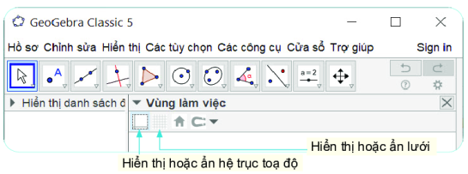  * Vẽ điểm.  Thao tác: Chọn nhóm công cụ Điểm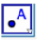→ Chọn Điểm mới → Nháy chuột lên vị trí bất kì Vùng làm việc của GeoGebra để tạo điểm mới ( điểm A).  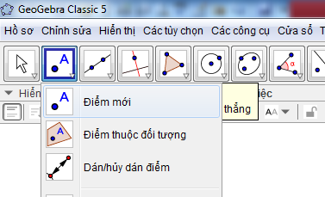  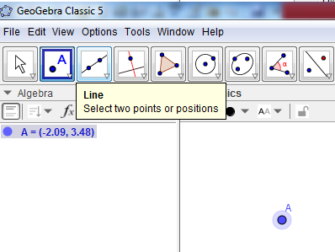
2.2. Vẽ đoạn thẳng
Hoạt động của GV và HS | Nội dung cần đạt
Bước 1. Chuyển giao nhiệm vụ  - GV giới thiệu các tính năng và cách sử dụng của hộp công cụ đường thẳng.  - GV hướng dẫn HS vẽ một đoạn thẳng tùy ý.  Bước 2. Thực hiện nhiệm vụ  - HS thực hành vẽ đoạn thẳng tùy ý hoặc vẽ đoạn thẳng nối hai điểm cho trước dựa trên sự hướng dẫn của GV.  Bước 3: Báo cáo, thảo luận:  - HS thực hành và giơ tay báo cáo GV khi làm xong.  - GV kiểm tra và sửa sai cho HS.  Bước 4: Kết luận, nhận định  - GV nhận xét, đánh giá về thái độ, quá trình làm việc, rút kinh nghiệm trong khi thực hành. | 2. Vẽ đoạn thẳng.  Thao tác:  Chọn nhóm công cụ Đường thẳng→Chọn  → Nháy chuột chọn điểm thứ nhất (điểm A) → Nháy chuột chọn điểm thứ hai (điểm B). Ta được đoạn thẳng AB.  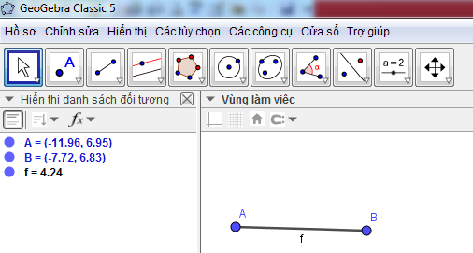
2.3. Vẽ góc
Hoạt động của GV và HS | Nội dung cần đạt
Bước 1. Chuyển giao nhiệm vụ  - GV giới thiệu các tính năng và cách sử dụng của hộp công cụ góc và khoảng cách.  - GV hướng dẫn HS vẽ góc .  - GV yêu cầu HS vẽ một góc ở vị trí tùy ý?  Bước 2. Thực hiện nhiệm vụ  - HS thực hành vẽ một góc ở vị trí tùy ý.  Bước 3: Báo cáo, thảo luận:  - HS thực hành và giơ tay báo cáo GV khi làm xong.  - GV kiểm tra và sửa sai cho HS.  Bước 4: Kết luận, nhận định  - GV nhận xét, đánh giá về thái độ, quá trình làm việc, rút kinh nghiệm trong khi thực hành. | 3. Vẽ góc.  Thao tác:  Chọn nhóm công cụ Góc và khoảng cách→Chọn 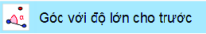  → Nháy chuột chọn điểm thuộc một cạnh(B) → Nháy chuột chọn điểm gốc (A) → Nhập số đo góc (60).  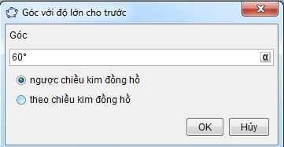  Phần mềm tự vẽ thêm điểm B’. Nối A với B, A với B’, ta được góc BAB’ bằng .  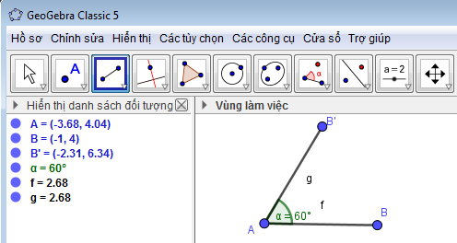
2.4. Vẽ đường tròn.
Hoạt động của GV và HS | Nội dung cần đạt
Bước 1. Chuyển giao nhiệm vụ  - GV giới thiệu các tính năng và cách sử dụng của hộp công cụ đường tròn.  - GV yêu cầu HS vẽ đường tròn có tâm và đi qua một điểm.  - GV hướng dẫn HS vẽ đường tròn tâm A đi qua một điểm.  Bước 2. Thực hiện nhiệm vụ  - HS chú ý lắng nghe và thực hiện theo yêu cầu của GV.  - GV quan sát và trợ giúp HS trong quá trình thực hiện nhiệm vụ.  Bước 3: Báo cáo, thảo luận:  - HS thực hành và giơ tay báo cáo GV.  - GV kiểm tra và sửa sai cho HS.  Bước 4: Kết luận, nhận định  - GV nhận xét, đánh giá về thái độ, quá trình làm việc, rút kinh nghiệm trong khi thực hành. | 4. Vẽ đường tròn.  Thao tác: Chọn Đường tròn→ Chọn  → Nháy chuột chọn điểm là tâm đường tròn (điểm A) → Nháy chuột chọn điểm nằm trên đường tròn (điểm B). Ta được đường tròn tâm A đi qua điểm B.  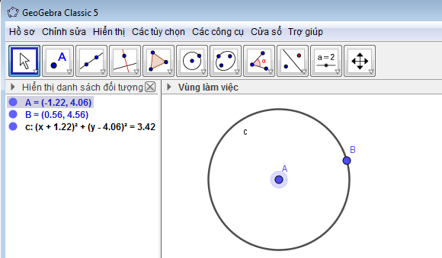
2.5. Vẽ tam giác đều.
Hoạt động của GV và HS | Nội dung cần đạt
Bước 1. Chuyển giao nhiệm vụ  - GV cho HS nhắc lại tính chất về số đo góc và độ dài các cạnh của hình tam giác đều.  - GV hướng dẫn HS cách sử dụng các chức năng của một nhóm công cụ bằng cách nháy chuột lên biểu tượng nhóm công cụ.  - GV hướng dẫn HS vẽ tam giác đều bằng cách vẽ góc .  Bước 2. Thực hiện nhiệm vụ  - HS đứng tại chỗ nhắc lại kiến thức cũ.  - HS chú ý lắng nghe và thực hiện theo yêu cầu của GV.  - GV quan sát và trợ giúp HS trong quá trình thực hiện nhiệm vụ.  Bước 3: Báo cáo, thảo luận:  - HS thực hành và giơ tay báo cáo cho GV.  - GV kiểm tra và sửa sai cho HS.  Bước 4: Kết luận, nhận định  - GV nhận xét, đánh giá về thái độ, quá trình làm việc, rút kinh nghiệm trong khi thực hành. | 5. Vẽ tam giác đều.  Thao tác:  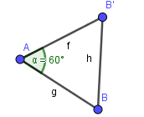Bước 1: Dùng nhóm công cụ Góc và khoảng cách, vẽ góc có số đo .  Bước 2: Dùng công cụ Đoạn thẳng nối các điểm của góc để tạo thành tam giác, ta được tam giác ABB’.  Chú ý:  Nếu có sẵn góc BAB’ bằng và đường tròn như kết quả hoạt động 2.3 và 2.4 trên Vùng làm việc thì dùng công cụ Đoạn thẳng để vẽ các đoạn thẳng AB’ và BB’ ta được tam giác đều ABB’.  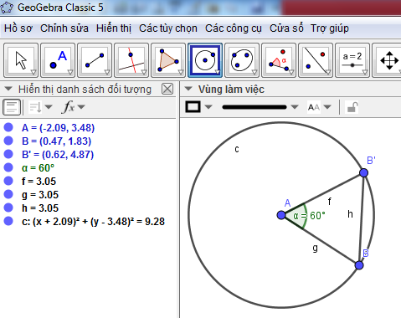
2.6. Vẽ lục giác đều
Hoạt động của GV và HS | Nội dung cần đạt
Bước 1. Chuyển giao nhiệm vụ  - GV cho HS nhắc lại tính chất về số đo góc và độ dài các cạnh của hình lục giác đều.  - GV hướng dẫn HS cách sử dụng các chức năng của một nhóm công cụ bằng cách nháy chuột lên biểu tượng nhóm công cụ.  - GV hướng dẫn HS vẽ lục giác đều, cách ẩn đoạn thẳng, điểm.  - GV cho HS thảo luận hoàn thành hình vẽ lục giác đều?  - GV hướng dẫn phần lưu ý cho HS.  Bước 2. Thực hiện nhiệm vụ  - HS đứng tại chỗ nhắc lại kiến thức cũ.  - HS chú ý lắng nghe và thực hiện theo yêu cầu của GV.  - GV quan sát và trợ giúp HS trong quá trình thực hiện nhiệm vụ.  Bước 3: Báo cáo, thảo luận:  - HS thực hành và giơ tay báo cáo GV khi làm xong.  - GV kiểm tra và sửa sai cho HS.  Bước 4: Kết luận, nhận định  - GV nhận xét, đánh giá về thái độ, quá trình làm việc, rút kinh nghiệm trong khi thực hành. | 6. Vẽ lục giác đều.  Thao tác:  Dùng cách vẽ góc ở hoạt động 2.3 và cách vẽ đoạn thẳng ởhoạt động 2.2 để vẽ tiếp và thu được kết quả như hình sau:  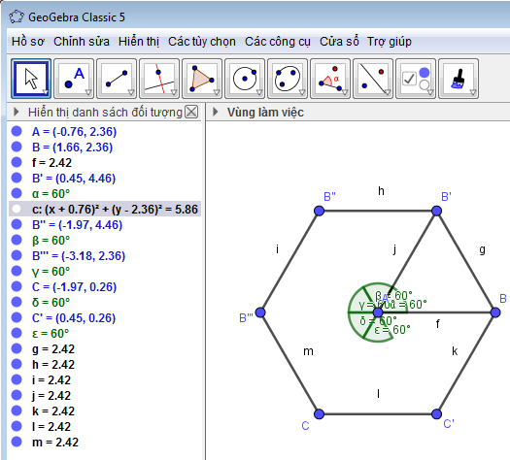  Ẩn các đoạn thẳng AB, AB’ và điểm A ta được hình lục giác đều.  Thao tác: Nháy nút phải chuột lên đối tượng (AB, AB’, A) → chọn  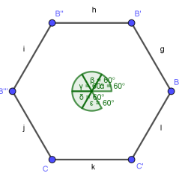  Lưu ý: Có thể vẽ tam giác đều và lục giác đều rất nhanh như sau:  Chọn nhóm công cụ Đa giác 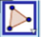  → chọn 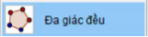→ chọn hai điểm → nhập số đỉnh.  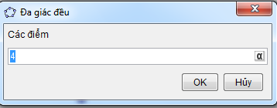
2.7: Vẽ hình bình hành
Hoạt động của GV và HS | Nội dung cần đạt
Bước 1. Chuyển giao nhiệm vụ  - GV cho HS nhắc lại tính chất về góc và cạnh của hình bình hành.  - GV hướng dẫn HS các tính năng và cách sử dụng hộp công cụ quan hệ giữa các đường thẳng.  - GV hướng dẫn HS vẽ một hình bình hành bằng cách vẽ đoạn thẳng, vẽ đường thẳng song song và chọn giao điểm.  Bước 2. Thực hiện nhiệm vụ  - HS đứng tại chỗ nhắc lại kiến thức cũ.  - HS chú ý lắng nghe và thực hiện theo yêu cầu của GV.  - GV quan sát và trợ giúp HS trong quá trình thực hiện nhiệm vụ.  Bước 3: Báo cáo, thảo luận:  - HS thực hành và giơ tay báo cáo GV khi làm xong.  - GV kiểm tra và sửa sai cho HS.  Bước 4: Kết luận, nhận định:  - GV nhận xét, đánh giá về thái độ, quá trình làm việc, rút kinh nghiệm trong khi thực hành. | 7. Vẽ hình bình hành.  Thao tác:  Bước 1: Vẽ hai đoạn thẳng AB và BC.  Bước 2: Vẽ đường thẳng đi qua C và song song với AB như sau:  Chọn nhóm công cụ Hai đường thẳng 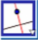 → chọn  → chọn điểm đi qua C → chọn đường thẳng song song AB.  Bước 3:Vẽ đường thẳng đi qua A và song song với BC tương tự như bước 2.  Bước 4:Vẽ điểm D như sau:  Chọn công cụ Điểm → chọn 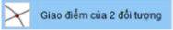 → chọn lần lượt hai đường thẳng vừa vẽ ở bước 2 và bước 3.  Bước 5:Ẩn hai đường thẳng vừa vẽ ở bước 2 và bước 3. Dùng công cụ Đoạn thẳng vẽ các đoạn thẳng CD và AD.  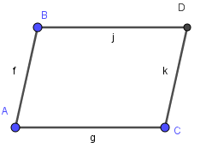
2.8.Vẽ hình thoi.
Hoạt động của GV và HS | Nội dung cần đạt
Bước 1. Chuyển giao nhiệm vụ  - GV cho HS nhắc lại tính chất về góc, cạnh và đường chéo của hình thoi.  - GV hướng dẫn HS các tính năng và cách sử dụng hộp công cụ quan hệ giữa các đường thẳng.  - GV hướng dẫn HS vẽ hình thoi bằng cách phối hợp các thao tác trong các hoạt động trước.  - GV giớ thiệu HS cách vẽ hình thoi dựa vào hai đường chéo vuông góc với nhau tại trung điểm mỗi đường.  Bước 2. Thực hiện nhiệm vụ  - HS đứng tại chỗ nhắc lại kiến thức cũ.  - HS chú ý lắng nghe và thực hiện theo yêu cầu của GV.  - GV quan sát và trợ giúp HS trong quá trình thực hiện nhiệm vụ.  Bước 3: Báo cáo, thảo luận:  - HS thực hành và giơ tay báo cáo GV khi làm xong.  - GV kiểm tra và sửa sai cho HS.  Bước 4: Kết luận, nhận định:  - GV nhận xét, đánh giá về thái độ, quá trình làm việc, rút kinh nghiệm trong khi thực hành. | 8. Vẽ hình thoi.  Thao tác:  Bước 1: Vẽ đoạn thẳng AB.  Bước 2: Vẽ đường tròn (B;BA) tâm B đi qua điểm A.  Bước 3: Dùng công cụ Điểm vẽ điểm C tùy ý nằm trên (B;BA). Vẽ đoạn thẳng BC.  Bước 4: Vẽ đường thẳng qua A song song với BC và đường thẳng qua C song song với AB. Xác định giao điểm D của chúng.  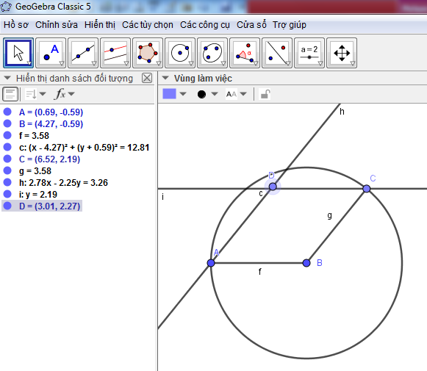  Bước 5:Ẩn các đường thẳng và vẽ thêm các đoạn thẳng nối các đỉnh A, D, C ta được hình thoi.  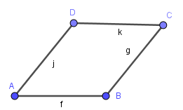  Có thể vẽ hình thoi bằng cách khác như sau: Vẽ hai đường thẳng d, h vuông góc với nhau và cắt nhau tại O; lấy điểm A thuộc d, B thuộc h; vẽ đường tròn (O; OA) cắt lại d tại C, đường tròn (O; OB) cắt lại h tại D.  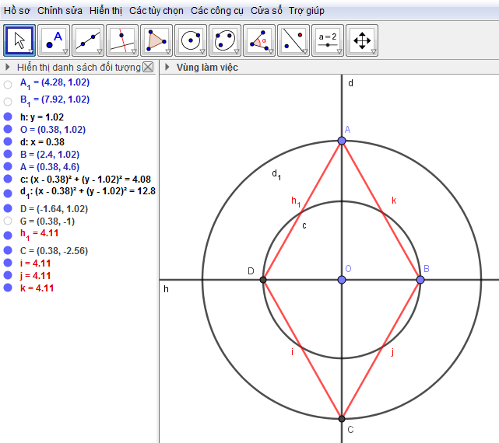
2.9. Vẽ hình chữ nhật và hình vuông.
Hoạt động của GV và HS | Nội dung cần đạt
Bước 1. Chuyển giao nhiệm vụ  - GV thực hiện thao tác hướng dẫn HS biết cách vẽ đường vuông góc và đo góc.  - GV thực hiện thao tác hướng dẫn HS biết cách: ẩn, hiện, xóa, đổi tên các đối tượng; lưu lại kết quả thành tệp có đuôi mở rộng png hoặc ggb.  - GV yêu cầu HS nhắc lại tính chất về số đo góc và độ dài các cạnh của hình chữ nhật, hình vuông.  - GV yêu cầu HS quan sát hình trong SGK thảo luận theo nhóm nhỏ (2 bạn 1 nhóm) đề xuất cách vẽ và vẽ hình chữ nhật, hình vuông.  Bước 2. Thực hiện nhiệm vụ  - HS chú ý lắng nghe và thực hiện theo yêu cầu của GV.  - GV quan sát và trợ giúp HS trong quá trình thực hiện nhiệm vụ.  - Các nhóm đề xuất cách vẽ hình chữ nhật.  - Các nhóm đề xuất cách vẽ hình vuông.  Bước 3: Báo cáo, thảo luận:  - HS đề xuất cách vẽ hình chữ nhật, hình vuông.  - HS thực hành và giơ tay báo cáo GV khi làm xong.  - GV kiểm tra và sửa sai cho HS.  Bước 4: Kết luận, nhận định:  - GV nhận xét, đánh giá về thái độ, quá trình làm việc, rút kinh nghiệm trong khi thực hành. | 9. Vẽ hình chữ nhật và hình vuông.  * Vẽ đường thẳng đi qua một điểm vuông góc với một đường thẳng:  Thao tác:  Chọn nhóm công cụ Hai đường thẳng 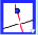→ Chọn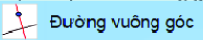→Chọn điểm → Chọn đường thẳng.  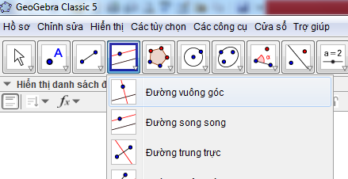  * Đo góc CDA.  Thao tác:  Chọn nhóm công cụ Góc → Chọn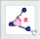 → Nháy chuột lên ba điểm theo thứ tự C,D, A để đo góc CDA.  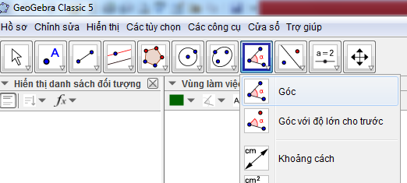  * Ẩn, hiện đối tượng  Nháy nút chuột phải chọn Hiển thụ đối tượng.  * Xóa đối tượng.  Tháo tác:  Cách 1: nháy chọn đối tượng rồi nhấn phím Delete.  Cách 2: Nháy nút phải chuột lên đối tượng đó rồi chọn  * Đổi tên đối tượng.  Tháo tác:  Nháy chọn đối tượng rồi nháy nút phải chuột và chọn  * Lưu lại kết quả.  C1: Chọn hồ sơ lưu lại → chọn vị trí tệp và đặt tên tệp ( tệp được tạo có phần mở rộng ggb).  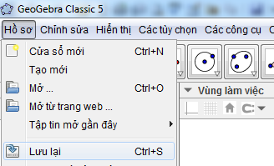  C2: Chọn hồ sơ → xuất bản → hiển thị đồ thị dạng hình (png, eps...). (tệp được tạo ngầm định có phần mở rộng là png).  * Vẽ hình chữ nhật.  Cách vẽ:  - Vẽ đoạn thẳng AB.  - Vẽ đường thẳng qua B vuông góc với AB.  - Vẽ điểm C trên đường thẳng đi qua B và vuông góc với AB.  - Vẽ đường thẳng qua C vuông góc với BC.  - Vẽ đường thẳng đi qua A và vuông góc với AB  - Dựng điểm D là giao điểm của hai đường thẳng vừa vẽ.  - Vẽ các đoạn thẳng BC, CD, DA.  - Ẩn các đối tượng không cần thiết của hình chữ nhật, ta được hình chữ nhật ABCD.  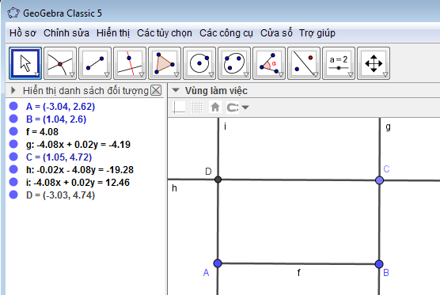  * Vẽ hình vuông.  Cách vẽ:  - Vẽ đoạn thẳng AB.  - Vẽ đường tròn (B; BA)  - Dựng đường thẳng đi qua B và vuông góc với BA.  - Dựng điểm C là giao điểm của đường thẳng vừa dựng với đường tròn vừa dựng.  - Dựng đường thẳng đi qua C và vuông góc với BC.  - Dựng đường thẳng đi qua Avà vuông góc với AB.  - Dựng điểm D là giao điểm của hai đường thẳng vừa mới dựng.  - Vẽ các đoạn thẳng BC, CD, DA.  - Ẩn các đối tượng không cần thiết của hình vuông, ta được hình vuông ABCD.
3. Hoạt động 3. Luyện tập
a) Mục tiêu: Học sinh vận dụng kiến thức đã học vẽ hình
b) Nội dung: GV yêu cầu HS vẽ hình
c) Sản phẩm: HS hoàn thành yêu cầu
d) Tổ chức thực hiện:
Hoạt động của GV và HS | Nội dung cần đạt
Bước 1. Chuyển giao nhiệm vụ  - GV cho hoạt động nhóm nhỏ (2 bạn 1 nhóm) làm bài tập 1 trong 4 phút.  Bước 2. Thực hiện nhiệm vụ  - HS tiếp nhận nhiệm vụ, thực hành thực hiện các thao tác và trả lời câu hỏi.  Bước 3: Báo cáo, thảo luận:  - HS thực hành và giơ tay báo cáo GV khi làm xong.  - GV kiểm tra và sửa sai cho HS.  Bước 4: Kết luận, nhận định:  - GV nhận xét, đánh giá về thái độ, quá trình làm việc, rút kinh nghiệm trong khi thực hành.  - Cho điểm những nhóm làm nhanh và chính xác. | Bài 1:  + Chọn nhóm công cụ Điểm → chọn Điểm mới→ vẽ điểm A.  + Chọn nhóm công cụ Điểm→ chọn Điểm mới → vẽ điểm B.  + Chọn nhóm công cụ Đường tròn→Chọn đường tròn khi biết tâm và một điểm trên đường tròn→Chọn A, Chọn B.  +Chọn nhóm công cụ Đường tròn→Chọn đường tròn khi biết tâm và một điểm trên đường tròn→Chọn B, Chọn A.  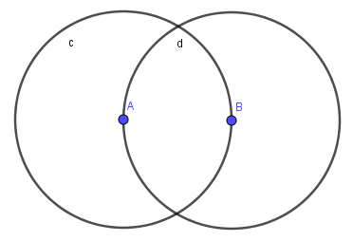  +Chọn nhóm công cụ Điểm → chọn giao điểm của hai đối tượng → Nháy cuột vào đường tròn thứ nhất → Nháy cuột vào đường tròn thứ hai, ta được điểm C, D.  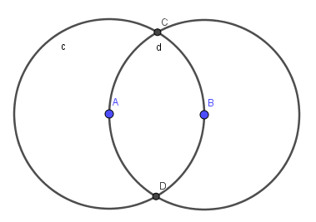  +Chọn nhóm công cụ Đường thẳng→ chọn Đoạn thẳng →Vẽ đoạn AC, CB, BD, DA.  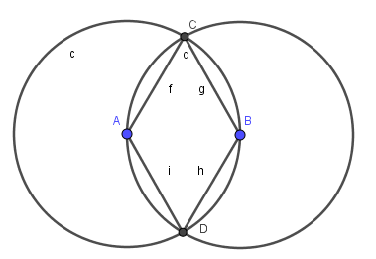  + Giữ phím Ctrl → Chọn cả hai đường tròn → nháy nút phải chuột, chọn Hiển thị đối tượng.  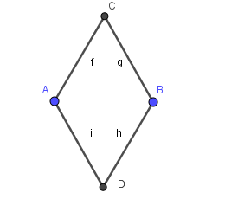  Hình còn lại trên vùng làm việc là hình thoi ABCD.
4. Hoạt động 4. Vận dụng
a) Mục tiêu: Học sinh vận dụng kiến thức đã học vẽ hình
b) Nội dung: GV yêu cầu HS vẽ hình
c) Sản phẩm: HS hoàn thành yêu cầu
d) Tổ chức thực hiện:
Hoạt động của GV và HS | Nội dung cần đạt
Bước 1. Chuyển giao nhiệm vụ  - GV cho hoạt động nhóm làm bài tập 2  Bước 2. Thực hiện nhiệm vụ  - HS tiếp nhận nhiệm vụ, thực hành thực hiện các thao tác và trả lời câu hỏi.  Bước 3: Báo cáo, thảo luận:  - HS thực hành và giơ tay báo cáo GV khi làm xong.  - GV kiểm tra và sửa sai cho HS.  Bước 4: Kết luận, nhận định:  - GV nhận xét, đánh giá về thái độ, quá trình làm việc, rút kinh nghiệm trong khi thực hành.  - Cho điểm những nhóm làm nhanh và chính xác. | Bài 2: HS tự hoàn thành.  Kết quả thu được:  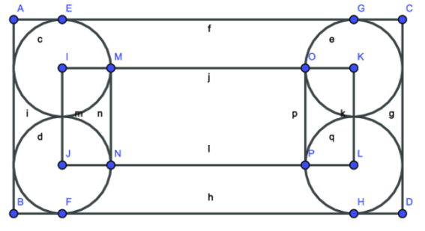
* Hướng dẫn về nhà
- Hoàn thành bài tập 2 và gửi file cho GV.
- Thực hành các thao tác vẽ hình đã học.

